**[linux设置tomcat开机自动启动](http://www.iitshare.com/linux-set-tomcat-boot-automatically-start.html)**

[iitshare](http://www.iitshare.com/author/iitshare) 分类：[Tomcat](http://www.iitshare.com/category/tomcat),[网站运营](http://www.iitshare.com/category/web-site-operators) | 标签：[Linux](http://www.iitshare.com/tag/linux-2), [linux设置tomcat开机启动](http://www.iitshare.com/tag/linux%e8%ae%be%e7%bd%aetomcat%e5%bc%80%e6%9c%ba%e5%90%af%e5%8a%a8), [tomcat](http://www.iitshare.com/tag/tomcat-2), [tomcat开机启动](http://www.iitshare.com/tag/tomcat%e5%bc%80%e6%9c%ba%e5%90%af%e5%8a%a8) |[***0****Comments*发表评论](http://www.iitshare.com/linux-set-tomcat-boot-automatically-start.html#respond)

**写作背景**

这段时间一直忙着写标书，也没有时间写博客，记录工作中遇到的一些问题，今天抽出一点时间把前段时间给客户部署项目时遇到的问题记录一下，供以后参考使用，当时配到的一个问题就是linux设置tomcat自动启动的方法，下面做一个简单的介绍。

**设置方法**

1、修改/etc/rc.d/rc.local，使用vi /etc/rc.d/rc.local 命令  
2、在/etc/rc.d/rc.local文件最后添加下面两行脚本

|  |  |
| --- | --- |
| 1  2 | export JAVA_HOME=/usr/local/jdk1.7.0_03  /usr/local/apache-tomcat-7.0.32/bin/startup.sh start |

如下图所示：  
[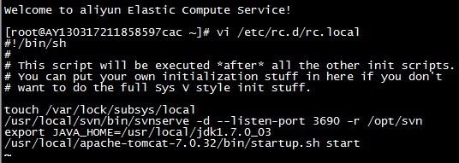](http://www.iitshare.com/wp-content/uploads/2013/05/linux%E8%AE%BE%E7%BD%AEtomcat%E5%BC%80%E6%9C%BA%E5%90%AF%E5%8A%A8.jpg)  
**注意事项**：当时两台服务器，其中一行只添加了第二行的脚本，就好使，另外一台机器只添加第二行就不好使，所以建议大家两行都添加。  
**其中**：  
/usr/local/jdk1.7.0_03 为本机jdk安装目录  
/usr/local/apache-tomcat-7.0.32/bin/startup.sh 为本机tomcat安装的目录  
3、修改rc.local文件为可执行，如：chmod +x rc.local

原文：<http://www.iitshare.com/linux-set-tomcat-boot-automatically-start.html>

### 树莓派开机自动运行/etc/init.d/下脚本 无需用户登录

国外的网站上看到有人说，rc.local不能保证每次都正常执行，比较稳妥的方法是在/etc/init.d里面执行。这点也请后来的网友指点了。

于是把上面的脚本挪到/etc/init.d/目录下，

sudo chmod 755 /etc/init.d/programname

sudo update-rc.d programname defaults

把脚本加入启动清单。重启，成功。

如果要删除这个服务，

sudo update-rc.d -f mail.py remove

会显示两条警告，忽略即可。

